Рекомендации для родителей

«Как можно сделать период карантина
для детей младшего дошкольного возраста интересным, а для родителей безпроблемным»

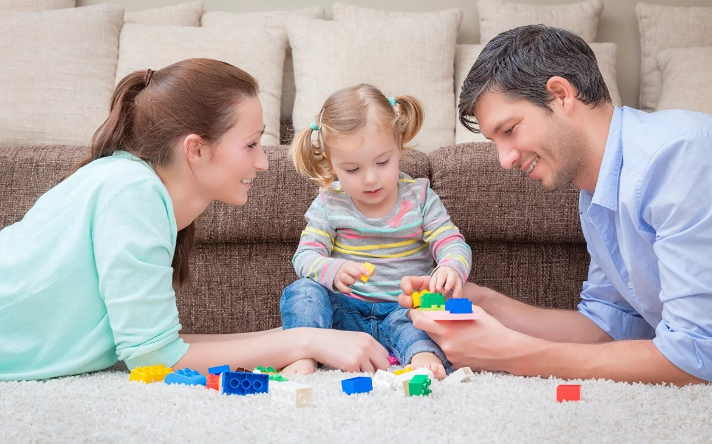

Уважаемые родители!
Главное спокойствие, только спокойствие - не паникуйте!
В связи с угрозой распространения инфекции коронавируса в России, по всей стране Президентом объявлен карантин. Карантин это комплекс ограничительных и режимных противоэпидемических мероприятий, направленных на ограничение контактов. У многих родителей начинаются проблемы. Чем занять ребенка? Как совладать с неугомонным ребенком?
Объясните ребенку, что карантин это не страшно, дети тонко чувствуют настроение родителей.
Помните, что режим дня во время карантина – прежде всего.
Уважаемые родители, постарайтесь выстроить режим дня так, чтобы у вас хватало время на работу и на занятия с детьми. Рекомендуем за основу режима дня, взять режим группы, которую посещает ваш ребенок. В каждой возрастной группе режим соответствует возрастным особенностям детей.
Не забывайте мыть руки с мылом, и чтобы процесс мытья рук стал ребенку интересен, превратите его в игру, используя потешки, которые легко найти по ссылке http://mybabyli.com/poteshki/
Дети группы раннего возраста очень любят слушать сказки, рассказы, стишки, песенки, потешки, особенно если их читает мама. Очень интересные сказки можно прочитать на сайте https://mishka-knizhka.ru/skazki-dlya-detej-1-2-3-let/
Чем занять ребенка в 3 года дома, пока мама занята: самостоятельные игры малышей
Уважаемые родители, поймите правильно, что речь не идёт о том, чтобы избавиться от ребёнка. Вопрос стоит несколько иначе. Трехлетний ребенок любит быть самостоятельным, иногда он не хочет играть сам, без взрослых. Но помните, сначала вам нужно научить ребенка самостоятельной игре.
Конструктор
Эта одна из самых любимых игрушек детей любого возраста. Научив ребенка играть с конструктором, папы и мамы могут быть спокойны.
Пазлы
Увлекательны для детей и крупные пазлы, например, «Моя ферма», «Кто где живёт» – 3D пазлы. И в эту игру мы должны научить играть.
Мозаика
Мозаики также незаменима и увлекательна. Способствует развитию мелкой моторики, художественного вкуса и усидчивости. К тому же, мозаика выкладывается необязательно по образцу, и ребёнок может сам создавать новый узор, чувствуя себя настоящим творцом.
Навыки самостоятельной игры, очень важны. Помните, все члены семьи должны придерживаться одних и тех же правил, и тогда ребенок будет радовать близких успехами и достижениями.
Игры с мамой на кухне https://infourok.ru/igri-s-mamoy-na-kuhne-3643835.html
Просмотр мультфильмов тоже завлекает детей, главное - знать меру. Познакомьте детей с коллекцией мультфильмов своего детства, поверьте вашим детям они тоже понравяться. https://www.adme.ru/tvorchestvo-kino/150-sovetskih-multfilmov-onlajn-zolotaya-kollekciya-901360/
Настольные игры для детей раннего возраста требуют от взрослых сопровождение, найдите время, поиграйте. Так же детям будет интересно смастерить игру вместе с родителями. http://rodnaya-tropinka.ru/masterim-s-detmi-svoimi-rukami/ Пройдя по ссылке вы сможете найти большой каталог «Мастерим с детьми своими руками». В нем, вы найдети разные техники рисования, сможете лепить с ребенком, делать поделки. Чтобы вам было удобнее выбирать поделки, в рубрике создан каталог мастер-классов.
Уважаемые родители, не забудьте про дневной сон. Для детей раннего возраста он очень важен. Как уложить ребенка 3-х лет спать - несколько советов вы найдете, пройдя по ссылке:
https://www.sleepexpert.ru/blog/tonkosti_sna_po_vozrastam/10_sposobov_ulojit_spat_upryamogo_trehletk
Не забывайте о безопасности детей!
Буклет «Безопасное кресло» -https://infourok.ru/buklet-pdd-bezopasnoe-kreslo-4038974.html
Памятка «Не оставляйте детей одних!» - https://infourok.ru/pamyatka-dlya-roditeley-ne-ostavlyayte-rebenka-odnogo-3846990.html
Консультаци «Безопасность детей наше общее дело» - https://infourok.ru/konsultaciya-dlya-roditeley-bezopasnost-detey-nashe-obschee-delo-3846988.html

Уважаемые родители!
Отнеситесь с пониманием, соблюдайте карантин!
Будьте здоровы и помните, дети – отличная компания!
Главное подберите правильный подход и позитивный настрой.
И наши вынужденные выходные пройдут с пользой, весёлыми моментами, а главное – без головных болей!

